O7 ผลการปฏิบัติงานของแต่ละสายงาน
ประจำเดือน ธันวาคม 2567

ข้อมูล ณ วันที่ 31 ธันวาคม 2567
งานอำนวยการ
เมื่อวันที่ 20 ธันวาคม 2567 เวลา 10.00 น. พ.ต.อ.พีระศักดิ์ สุทธิสวรรค์ ผกก.สภ.หนองบัว เป็นประธานการประชุมบริหารประจำเดือน ธันวาคม 2567 ณ ห้องประชุม สภ.หนองบัว ประชุมชี้แจงข้อราชการ เน้นย้ำ กำชับการปฏิบัติตามนโยบายและข้อสั่งการ ของผู้บังคับบัญชาระดับ ตร., ภ.6, ภ.จว.นครสวรรค์
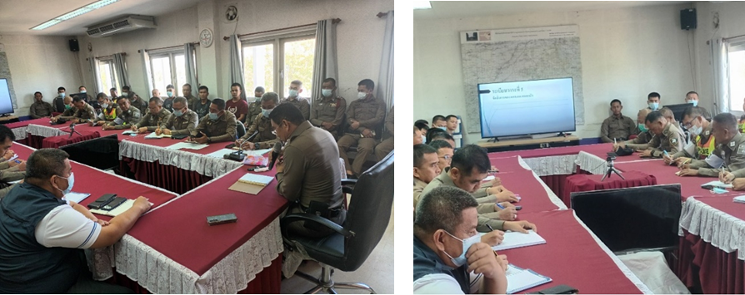

เมื่อวันที่ 3 ธ.ค.67 เวลา 08.30 น. ภายใต้การอำนวยการของ พ.ต.อ.พีระศักดิ์ สุทธิสวรรค์ มอบหมายให้ข้าราชการตำรวจจิตอาสา บริจาคโลหิต จำนวน 10 นาย ณ ภาคบริการโลหิตแห่งชาติที่ 8 จว.นครสวรรค์
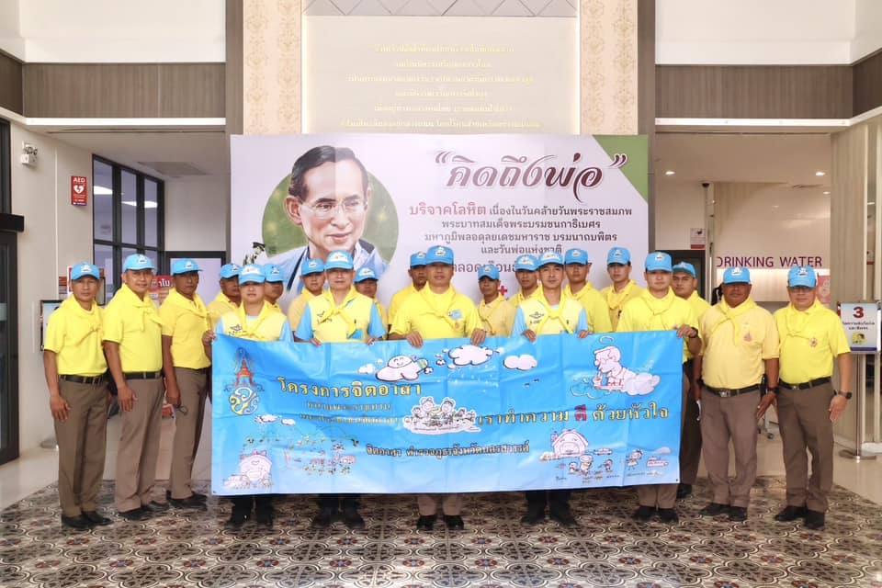
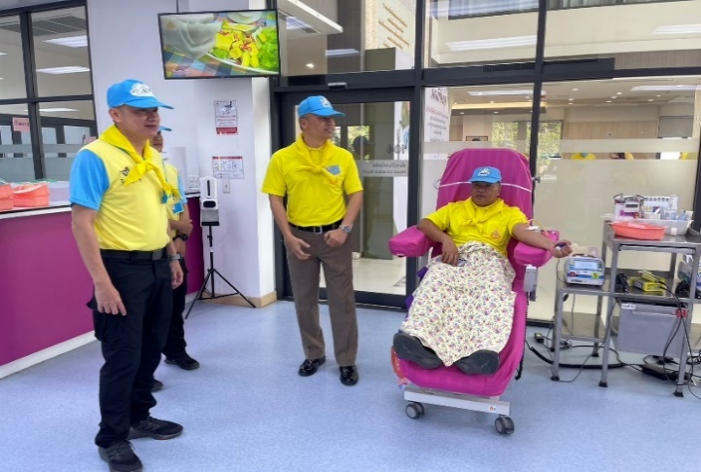

เมื่อวันที่ 5 ธ.ค.67 เวลา 10.00 น. พ.ต.อ.พีระศักดิ์ สุทธิสวรรค์ พร้อมข้าราชการตำรวจจิตอาสา ทำกิจกรรมจิตอาสาพัฒนาวันสำคัญของสถาบันชาติไทย เนื่องในวันคล้ายวันพระบรมราชสมภพพระบาทสมเด็จพระบรมชนกาธิเบศร มหาภูมิพลอดุลยเดชมหาราช บรมนาถบพิตร วันชาติ และวันพ่อแห่งชาติ 5 ธันวาคม 2567 ทำความสะอาด ปรับภูมิทัศน์ ณ บริเวณอำเภอหนองบัว จ.นครสวรรค์ โดยมี นายกิตติ ลิ้มศิริชัย นายอำเภอหนองบัว เป็นประธาน
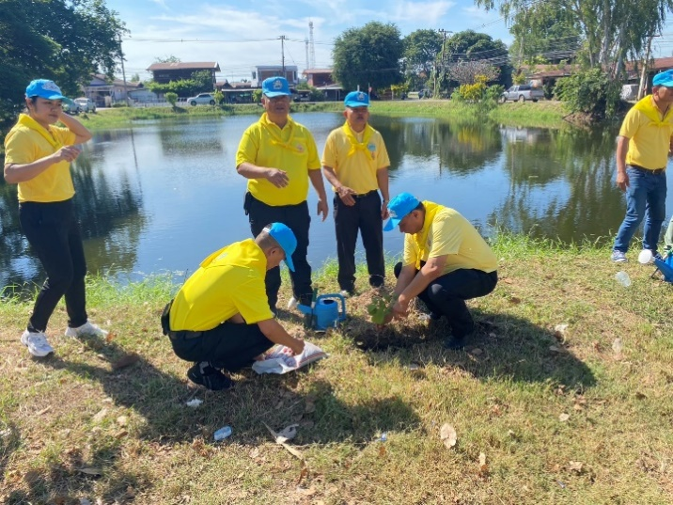
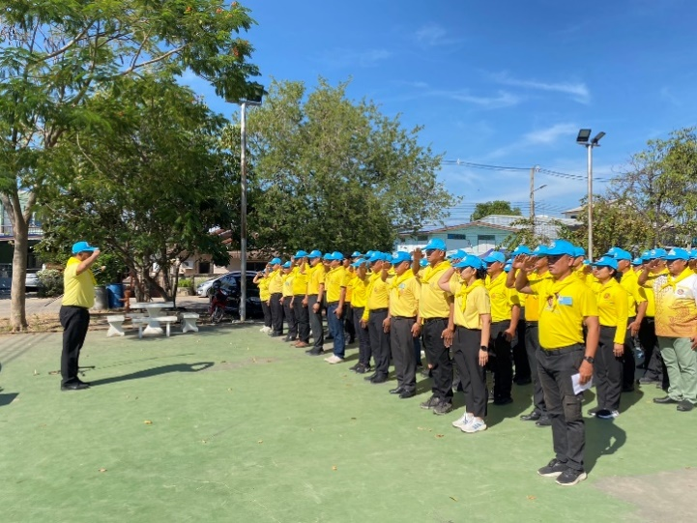

เมื่อวันที่ 24 ธ.ค.67 เวลา 10.00 น. พ.ต.อ.พีระศักดิ์ สุทธิสวรรค์ ผกก.สภ.หนองบัว เป็นผู้แทนของ ภ.จว.นครสวรรค์ พร้อมข้าราชการตำรวจ สภ.หนองบัว และหัวหน้าส่วนราชการในพื้นที่ ร่วมพิธีและทำกิจกรรมจิตอาสาพัฒนาเนื่องในวันคล้ายวันปราบดาภิเษก สมเด็จพระเจ้าตากสินมหาราช พระมหากษัตริย์แห่งกรุงธนบุรี ณ บริเวณอุโบสถวัดเทพสุทธาวาส หมู่ที่ 9 ต.หนองกลับ อ.หนองบัว จว.นครสวรรค์ โดยมี นายบดินทร์ เกษมศานติ์ รองผู้ว่าราชการจังหวัดนครสวรรค์ เป็นประธาน
